NOME: OSCAR TORRES RODRIGUEZ DATA:25/02/2022
- Configura unha consola de Microsoft engadíndolle as seguintes extensións:
  - Configuracón de seguridade local
  - Editor de usuarios e grupos locais
  - Editor de directivas de grupo locais
  - Visor de eventos do sistema
  - Garda a conosola de xeito que a poidas reusar máis adiante co nome AdminBásica.
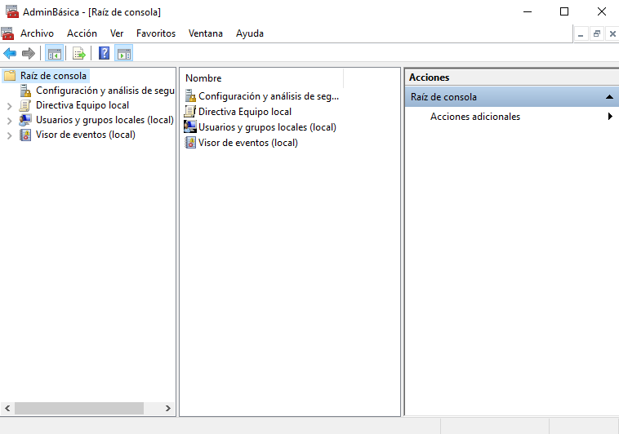

- Comproba o estado dos cartafoles e recursos compartidos. Fai o mesmo cos discos e dispositivos de almacenamento. Engádelle á consola do exercicio anterior as extensións necesarias e gárdaa.
